Муниципальное бюджетное общеобразовательное учреждение
«Кингисеппская средняя общеобразовательная школа №4»

Форум педагогических идей и инновационных практик 2021 год

Представление
инновационного педагогического опыта
по теме
«Методическое пособие по созданию учебного проекта «Книга Памяти» и его использованию в деятельности педагога»

Автор: Люляк Анжелика Александровна,
учитель истории и обществознания
МБОУ «КСОШ №4»

г. Кингисепп
2021 г.
Оглавление
Пояснительная записка 3
Основные этапы реализации проекта по созданию Книги Памяти 6
Возможности использования продукта («Книги памяти») в деятельности педагога 10
Заключение 15
Список источников и литературы 16
Приложения 17

Пояснительная записка
Патриотическое воспитание подрастающего поколения является одной из важнейших задач современной школы, ведь детство и юность — это период когда формируется любовь к своему Отечеству.
Патриотическое воспитание всегда было основой государственной идеологии России. Оно формировало возвышенное отношение к Родине. Отношение к прошлому своей страны – показатель нравственного здоровья нации.
Основными документами, определяющими воспитательную работу с молодежью в рамках гражданско-патриотического воспитания, являются:
- Конституция Российской Федерации
- ФЗ «Об образовании»
- Стратегия воспитания в Российской федерации на период до 2025 года
- Основы государственной молодежной политики Российской Федерации до 2025 года
- Федеральный проект «Патриотическое воспитание» (срок реализации 2021-2024 гг.) в рамках Национального проекта «Образование»
Актуальность методического пособия.
При работе с обучающимися формирование патриотического воспитания на примере Великой Отечественной войны выбрана не случайно. Социально-экономические процессы последних двух десятилетий оказали негативное влияние на общественное сознание населения РФ, особенно на подрастающее поколение, которое не проявляет интереса к историческому процессу развития страны и не желает изучать историю своей Родины, не видит смысла в изучении данного предмета.
Общество заинтересовано в том, чтобы молодежь формировалась с опорой на существующие социальные, культурные, этнические, исторические и нравственные традиции.
Ядром культуры личности является ее духовность. Духовное развитие характеризуется богатством интеллектуального и эмоционального потенциалов личности, высоким нравственным развитием, с глубоко развитыми патриотическими чувствами, ведущими к гармонии идеалов человека с общечеловеческими ценностями, и достойными поступками, в основе которых лежит потребность служить людям и добру, жить и работать на благо своей Родины.
В общественном сознании нашей молодежи отмечается обострение проблемы формирования духовности и духовной личности. Гипертрофия эгоизма, культа индивидуализма становятся более привычными в сфере межличностного общения, ценности прошлых лет сменились иными духовными ориентирами, добро, истина и красота постепенно отодвигаются на периферию жизни. Просчеты государственной образовательной политики проявились в непродуманной модификации целей и ценностей образования. Остановить эти негативные процессы может только возрождение патриотизма в российском обществе, изменение в позитивную сторону морально – психологического климата в стране. Уже одно это делает принципы патриотического воспитания актуальными, а их дальнейшую последовательную реализацию неотложной общественной и педагогической задачей. И именно патриотическое воспитание ложится в основу формирования гражданина.
Познавая идею Родины, переживая чувство любви к ней, восторженности, испытывая тревогу об ее нынешнем и будущем, молодое поколение, повзрослев не будет бездумно ругать прошлое нашей страны, возможно, станет служить людям и добру, жить и работать на благо своего Отечества.
Таким образом, данное методическое пособие представляет собой одно из направлений работы с подрастающим поколением по формированию патриотизма и таких духовно-нравственных качеств, как уважение к истории своего Отечества, гордость за свою страну, чувство долга и ответственности через работу с детьми над проектом «Книга Памяти».
Данный проект реализуется на базе МБОУ «Кингисеппской СОШ №4» и предполагает поиск, систематизацию, анализ и обобщение информации о родственниках, принимавших участие в Великой Отечественной войны. Ценность данного проекта представляется не в простом оформлении Книги Памяти, а в использовании данной работы на уроках, классных часах и других воспитательным материалах.
Цели и задачи методического пособия
Цель данного методического пособия состоит в том, чтобы систематизировать опыт работы педагога по созданию и использованию в учебной и воспитательной деятельности педагогов общеобразовательных организаций и организаций дополнительного образования «Книги Памяти», как источника систематизации воспоминаний и данных, хранящихся в семьях обучающихся, о родственниках, принимавших участие в Великой Отечественной войне.
Задачи:
- сформулировать алгоритмы работы над созданием проекта «Книга Памяти»;
- осветить способы использования проекта «Книга Памяти» в урочной и внеурочной деятельности педагога;
- осуществлять нравственно-патриотическое воспитание детей на основе изучения истории России на примере Великой Отечественной войны;
- продолжить создание системы духовно-нравственного, гражданского и патриотического воспитания школьников;
- организовать сотрудничество с родителями, оказывать поддержку и содействие семьям в воспитании у школьников патриотических чувств;
- формировать мнение о недопустимости повторения войны.
Ожидаемые результаты методического пособия
В результате целенаправленной работы над проектом создания «Книги Памяти» обучающиеся смогут прикоснуться к живым страницам героического времени, когда их собеседники – ветераны, родственники – расскажут о жизни в то время, о вкладе своем и своих предков в победу в войне. К ожидаемым результатам реализации проекта относятся: рост патриотизма и гражданственности у обучающихся; развитие традиции духовно-нравственного и эстетического воспитания подрастающего поколения; будет повышена осведомленность учащихся в области нравственности; усиление связи обучающихся с прошлыми поколениями; создание предпосылок для роста социального оптимизма подрастающего поколения; повышение родительской компетентности в вопросах патриотического воспитания школьников.
Реализация проекта должна привести к усилению интереса обучающихся к истории и культуре своей Родины, формированию у подрастающего поколения чувства патриотизма.

Основные этапы реализации проекта по созданию Книги Памяти
Проектная деятельность школьников - это познавательная, учебная, исследовательская и творческая деятельность, в результате которой появляется решение задачи, которое представлено в виде проекта.
Для ученика проект - это возможность максимального раскрытия своего творческого потенциала. Это деятельность, которая позволяет проявить себя индивидуально или в группе, попробовать свои силы, приложить свои знания, принести пользу, показать публично достигнутый результат. Это деятельность, направленная на решение интересной проблемы, сформулированной самими учащимися. Результат этой деятельности - найденный способ решения проблемы - носит практический характер и значим для самих открывателей.
А для учителя учебный проект - это интегративное дидактическое средство развития, обучения и воспитания, которое позволяет вырабатывать и развивать специфические умения и навыки проектирования: проблематизация, целеполагание, планирование деятельности, рефлексия и самоанализ, презентация и самопрезентация, а также поиск информации, практическое применение академических знаний, самообучение, исследовательская и творческая деятельность.
Желание создать Книгу Памяти должно стать инициативой обучающихся. Это не значит, что педагог должен просто ожидать предложения о ее создании от учеников. Для формирования подобного познавательного интереса учитель может использовать различные приемы (просмотр и обсуждение видеофрагметов, решение проблемных задач, рассказ учителя о событиях, побуждающий обучающихся к поиску дополнительной информации и др.). Часто рассказ самого учителя об истории своей семьи в годы Великой Отечественной войны побуждает обучающихся также поделиться информацией о своих родственников или же узнать ее у родителей.
Созданию Книги Памяти должна предшествовать предварительная работа. Она направлена на выявление наличия интереса к данной проблеме, готовности обучающихся и их родителей откликнуться и принять участие в сборе информации.
Вначале ученики школы, родители и некоторые учителя отвечают на вопросы анкеты, которая позволяет сделать вывод о том, насколько проведение данной поисково-исследовательской работы необходимо. Вопросы анкеты были следующие:
1. Есть ли ветеран войны в Вашей семье?
2. Есть ли ветеран войны среди Ваших знакомых, соседей?
3. Есть ли в Вашей семье какие-либо реликвии военных лет (памятные вещи), которые Вы бережно храните и передаёте из поколения в поколение?
4. Интересовались ли Вы подробностями участия Ваших родственников в Великой Отечественной войне?
5. Хотите ли вы сохранить память о Вашем родственнике – участнике ВОВ?
6. Существует ли необходимость создания Книги Памяти?
Результаты социологического опроса (Приложение 2) дают представление педагогу, что делать дальше. Ситуация, если ребенок не владеет необходимой информацией о своих родственниках, но у него есть желание и возможности (данная информация есть у родителей) принять участие в сборе информации, является идеальной для реализации задумки. В случае если родитель не владеет информацией о своих предках-участников Великой Отечественной войны, то решение данного затруднения может предложить педагог, проинформировав обучающегося о существовании электронных информационных ресурсов (сайты «Подвиг народа» и «Память народа»), которые позволяют найти документы об участнике Великой Отечественной войны.
После окончания предварительной работы над будущим проектом, можно вместе с обучающимися начинать сам поиск, сбор, систематизацию и анализ данных.
Работа над проектом по созданию Книги Памяти проводится в три этапа:
I этап – Подготовительный: обсуждение замысла в классе, поиск и сбор информации о членах своей семьи, живших во время войны; подбор фотографий, предложение поучаствовать в проекте учащимся других классов, сбор предлагаемой ими информации.
II этап – Основной: подготовка рассказов о членах своей семьи–участниках войны, выступление обучающихся со своими рассказами, анализ проделанной работы.
III этап – Заключительный: соединение разрозненных рассказов воедино, оформление и презентация проекта «Книга памяти «Я помню и горжусь!».
Первый этап работы является наиболее трудоемким, что связано с необходимостью мобилизовать все силы на поиск информации. Вначале работы необходимо вместе с обучающимися обсудить основные источники информации о родственниках. Подобными историческими источниками могут случить семейные архивные документы (письма, свидетельства о рождении/смерти, наградные документы и др.), воспоминания самих ветеранов, записанные в качестве интервью опрашиваемым, Интернет-ресурсы (базы данных, содержащие сведения об участниках Великой Отечественной войны), справочные ресурсы и другие.
Обучающимся рекомендуется начинать с установления фамилии, имени и отчества участника боевых действия, выяснения даты рождения и смерти (если есть), образование, дату и место призыва, воинские части, где проходила служба или где находился в годы войны и чем занимался, какова его дальнейшая судьба (дошел до конца войны, был убит или пропал без вести).
В дальнейшем оформляя информацию о своем родственнике, обучающиеся начинают видеть войну уже глазами своего дедушки или прадедушки. Приходит понимание, что он был такой же как я, хотел жить, учиться, но был вынужден идти на фронт защищать свою родину. И безликая для многих современных детей война, начинает обретать лица.
На втором этапе обучающиеся во время классного часа или внеклассного мероприятия представляют свои результаты поиска, рассказывают биографию своего родственника, при этом каждый указывает, каким именно источником информации (или несколькими) он пользовался, какие возникали трудности и как он их решал.
Третий этап является творческим по своей сути. Обучающиеся объединяют найденную информацию в Книгу Памяти, продумывают ее дизайн, оформляют каждую историю. Наличие фотографий родственников, сохранившихся писем, наград или справок позволяю дополнить Книгу Памяти также самими историческими источниками, которые тоже несут дополнительную информацию, как о человеке, так и в целом о Великой Отечественной войне.
После оформления творческой работы обучающиеся презентуют свой результат. Формы презентации могут быть различными: участие в конкурсе научно-исследовательски работ, выступление на тематическом форуме, представление работы перед родительской или учительской общественностью, видеозапись защиты работы, которая выкладывается на сайт школы, класса и т.д. Этот этап позволяет вовлечь еще большее количество обучающихся, способствовать формированию их интереса, и как следствие появляется возможность продолжения работы над проектом, дополнение его информацией как о новых участниках Великой Отечественной войны, так и о тех, о ком уже есть информационные страницы.
Таким образом, подобный проект по своей сути является долгосрочным, его реализация может вестись на протяжении нескольких лет, вовлекая в работу все новых участников. Поэтому создание такого проекта способствует воспитанию молодежи в духе гражданственности и патриотизма, что в настоящий момент является одной из основополагающих задач Российского государства.

Возможности использования продукта («Книги памяти») в деятельности педагога

Идея создания «Книги Памяти» преследовала сразу несколько целей. С одной стороны работа над проектом «Книга Памяти» обучающимся, принимающим участие в проекте, позволяет изучить семейный архив; узнать были ли в семье родственники-участники Великой Отечественной войны; подобрать фото и документы; подготовить сообщение о родственнике-участнике Великой Отечественной войны; развить навыки работы по поиску информации о судьбе героя, используя интернет-ресурсы, различные базы данных, развитие коммуникативных навыков, а также способствует укрепление связей между поколениями. Но с другой стороны не только сама по себе работы по создания данного проекта играет большую роль в патриотическом воспитании молодежи, но и дальнейшее использование проектного продукта также играет высокую воспитательную роль.
Готовую Книгу Памяти можно использовать на уроках при изучении темы «Великая Отечественная война», на уроках литературы и формировании метапредметных УУД, на классных часах, посвященных памятным датам, героям прошедшей войны, для просвещения подрастающего поколения в рамках различных конкурсах, фестивалях и т.д., фрагменты проекта можно также привлекать при организации внеклассных общешкольных мероприятий патриотической направленности.
Одно из направлений использования готового проекта продукта «Книга Памяти» - анализ найденной информации на уроках истории. Использование найденной в ходе исследования информации может быть целесообразно на различных этапах урока в зависимости от задачи учителя.
При наличии воспоминаний о войне в рассказе ветерана или сохранившихся писем с фронта подобный фрагмент Книги Памяти может быть использован на этапе изучения нового материала.
Варианты заданий для использования на уроке по истории (используется отрывок из проекта «Книга Памяти: «Я помню, я горжусь» МБОУ «КСОШ №4»).
Задание 1. Прочитайте биографию участника Великой Отечественной войны А.В. Крюкова и ответьте на вопросы после текста.
Крюков Александр Васильевич родился в 1925 году в деревне Орловские Куртинского сельского совета Санчурского района Кировской области.
В 18 лет ушел на войну. Это случилось 20 марта 1943 года, но прослужил недолго, в бою 17 ноября 1943 года Александр Васильевич трагически погиб под деревней Раскидаиха.
В семье сохранились письма Александра Васильевича к матери: «… Мама, теперь я пропишу про свою жизнь. Мы теперь 21 июня приехали на место. В свою часть 40 км от Мурома. В городе Кулебаки. Хлеба дают по 50 грамм. В обед дают второе – гороховую кашу. Одежду пока не дали, скоро дадут. Все обмундирование. Здесь будем с месяц учиться и поедем на фронт…».
«…Мама, живу пока ничего, все на одном месте, но приближается время ехать на фронт, около 1 августа уедем. Мама, прошу, и Агнея, и Лида, простите и благословите меня. Мама, обо мне как-нибудь не реви и не заботься, что бог даст, какое мое счастье впереди..».
  - Дайте характеристику повседневной жизни солдата советской армии в период Великой Отечественной войны.
  - О каких настроениях на фронте и в тылу свидетельствует фрагмент письма А.В. Крюкова?
Задание 2. Прочитайте биографии Л.Т. Сердюковой и семьи Терентьевых и ответьте на вопросы после документов.
Сердюкова (Климова) Лина Тихоновна
Лина Тихоновна родилась в многодетной семье в 1934 году в деревне Иванково Жиздренского района Калужской области. Родители работали в местном колхозе, хотя в деревне слыли людьми зажиточными: в хозяйстве имелись коровы, лошади, а дед был священником в местной церкви.
Летом 1941 года в деревню Иванково вошли немецкие танки, бронетранспортеры, грузовики с солдатами и конные солдаты в серой форме. Танки ушли дальше, а солдаты начали занимать дома. Лина с семьей перебрались в погреб, где прожили почти полгода.
В скором времени Лину и семью перевезли в Латвию, где находился концлагерь, состоящий из десятков бараков. Детей поселили отдельно от взрослых. Мама Лины Тихоновны рыла траншеи и блиндажи.
После того, как Латвия была освобождена советскими войсками детей освободили, отправили в Иваново, мамы с ними не было. Родная деревня Иванково была сожжена, Лина Тихоновна с братом Василием год прожили в погребе сожженного дома. Вскоре им пришла весточка от отца. Она прошел фронты, освобождал Нарву, затем остался в Кингисеппском районе работать на Алексеевском известковом заводе. Отец забрал детей, нашел жену и увез семью на поселение в деревню Горки близ Котлов в Кингисеппском районе.
После войны Лина Тихоновна работала в районной больнице в хирургическом отделении до 1990 г.
Тереньтевы Андрей, Мария и Анна
Тереньтевы Андрей, Мария и Анна вместе со своими детьми жили на Сойкинском полуострове в деревнях Югантово, Мишино, Слободка. Там они и встретили оккупацию. Мужчины, в том числе и Андрей Исаевич, бывший сельским учителем, были забраны на фронт, где большинство погибло.
Судьба женщин и детей сложилась по-разному. Так Терентьева Мария Исаевна с детьми Ольгой, Александром, Тамарой и ее сыном Павлом были вывезены в Финляндию на работу. Там они находились до окончания войны. После им предлагали остаться, но все вернулись. Но в родные деревни их не пустили, они были перевезены в Ярославскую область. Домой они могли попасть только тайком и на несколько часов.
Были те, кто остался в оккупации, в частности дочери Марии Исаевны Анна, Татьяна и Анастасия. Их партизаны вывели тайком из деревни в заранее заготовленные землянки в лесу, чтобы никто не предал, брали более надежных людей. Там они прожили некоторое время.
Потом из леса они вернулись и были вынуждены работать на немцев – чистили дороги. Немцы хозяйничали по всей деревне, так в их доме квартировались немцы.
Когда закончилась война, жители деревень испытывали огромную радость, пели песни. Эти песни до сих пор остались в памяти их потомков – «Прощай жестокое страданье», «Вот пришла весна отрадная».
1. Сравните, что общего в биографии Л.Т. Сердюковой и семьи Терентьевых можно выделить при анализе текста?
2. К каким видам работ привлекали фашисты военнопленных в концентрационных лагерях?
3. Почему после освобождения из концлагерей многим советским гражданам не разрешали сразу вернуться в свои родные деревни?
Подобный анализ текста при работе с вопросами позволяет обучающимся сформировать знания о повседневной жизни советских граждан в годы Великой Отечественной войны, познакомиться с чувствами людей, жившими в тот период, научиться выявлять общее и частное в истории на примере биографий отдельно взятого человека.
Но также отдельно взятые биографии можно использовать и при реализации технологии «Дети пишут историю». Ее концепция в том, что школьники работают с документально-методическими комплексам (ДМК) и сами выдвигают те или иные версии исторических событий – сами пишут историю. При проектировании урока в рамках данной технологии возможно привлечение также документов, вещественных источников и других исторических источников, которые выходят за рамки самого проекта «Книга Памяти». В тоже время вовлечение фрагментов биографий, собранных самим обучающимися считаю важным методическим приемом, т.к. использование данного материала обладает высоким мотивационным потенциалом.
Кроме того при разговоре о фальсификации истории Великой Отечественной войны использование Книги Памяти и воспоминаний родственников может стать тем источником, который покажет наглядно обучающимся те страницы истории, которые сегодня пытаются переписать. Анализ имеющихся данных в проекте, сравнение с другими источниками позволят обучающимся избежать ложного представления о событиях Великой Отечественной войны.
При проведении классного часа возможны несколько сценариев использования материала проекта «Книга Памяти». Первый сценарий – это представление каждым учеником рассказа о своем родственнике, который принимал участие в Великой Отечественной войны. Общая концепция подобного классного часа может строиться вокруг составления визуального фоторяда героев семей обучающихся для усиления воспитательного эффекта занятия.
Второй сценарий проведения классного часа – анализ уже готовой Книги Памяти, сравнение ее с книгами памяти района или страны. Это позволить проанализировать географию проживания родственников, род деятельности во время Великой Отечественной войны, значимость вклада каждого человека в приближение победы над фашизмом. Итогом данного классного часа может стать вывод о том, что важной роли каждого человека в Великой Победе.
Обучающимися МБОУ «КСОШ №4» собранный и оформленный материал в проект «Книга Памяти: «Я помню, я горжусь» использовался для просвещения о героическом прошлом поколения живших в годы Великой Отечественной войны современной молодежи. Так ученики, осуществляющие систематизацию материала и верстку Книги Памяти, принимали участие в «Фестивале проектов и учебно-исследовательских работ», выступали перед обучающимися младших классов, участвовали с данным материалом в конкурсе исследовательских краеведческих работ «Отечество-2021», где стали призерами.
Таким образом, использование продукта проектной деятельности «Книга Памяти» обладает высоким воспитательным потенциалом. Материал, представленный в данной работе, может быть полезен как для педагогов, так и для самих обучающихся. Для педагогов ценность найденной в ходе поисковой деятельности будет заключаться в развитии как познавательных, так личностных УУД. Для обучающихся важным будет формирование оценочных суждений о событиях Великой Отечественной войны и о месте судьбе человека в ней.

Заключение
Организация работы над проектом «Книга Памяти» призвана помочь решению проблемы патриотического воспитания, а также интенсивнее вовлечь в исследовательскую деятельность обучающихся.
Реализация проекта позволяет усовершенствовать принцип сотрудничества обучающихся, родителей и педагогов. Для успешного достижения поставленной цели, в проекте могут использоваться различные учебные методы, такие как: поисковая деятельность, беседы, выставки, презентации, совместная работа с родителями.
Поэтапно начиная с истории своей семьи, родного края - своей малой Родины, а затем к истории России ведется работа по формированию гражданина Российской Федерации, который не только знает историю своей страны, но и является настоящим ее патриотом, гражданином, готовым к деятельному участию в жизни Родины, приумножению ее богатств и дальнейшего процветания.
В целом проектная деятельность дает возможность: повысить степень самостоятельности, инициативности школьников и их познавательной мотивации; развивать социальные навыки в процессе групповых взаимодействий, приобретать опыт исследовательской и творческой деятельности.
Данное методическое пособие позволит педагогам, используя предложенную технологию работы по созданию проекта, воссоздать подобную работу вместе со своими обучающимися. Примеры использования готового проекта призваны проиллюстрировать стратегии включения полученного материала в урочную и внеурочную деятельность.

Список источников и литературы
- Всероссийская книга Памяти, 1941-1945: Обзорный том. – М.: Воениздат, 2005. – 333 с.
- Книга Памяти к 50-летию Великой Победы: Кингисепп'95. Кингисепп: КИТ Редактор-плюс, 1995.
- Личные архивы участников
- Популярная научно-практическая энциклопедия современных знаний «Герои Великой Отечественной войны».
- «Память народа». Электронный портал архивных документов и документов о потерях и награждениях солдат и офицеров в войнах. [Электронный ресурс]. URL: https://pamyat-naroda.ru.
- «Подвиг народа». Электронный банк документов «Подвиг народа в Великой Отечественной войне 1941–1945 гг.» [Электронный ресурс]. URL: http://podvignaroda.ru/?#tab=navHome.
- Портал «Архивы России». Федеральное архивное агентство [Электронный ресурс]. URL: http://www.rusarchives.ru.
- Росархив. Федеральное архивное агентство [Электронный ресурс]. URL: http:// archives.ru/faq/war.shtml.
- Хрипунова Е. Г. Создание Книги памяти «Я помню и горжусь!..» как форма патриотического воспитания учащихся 5–7 классов // Информ-образованиe. 2016. Выпуск 1. C. 121-129.
- URL: http://iremember.ru/memoirs/pekhotintsi/suslov-leontiy-petrovich/

Приложения
Приложение 1
Анкета
Уважаемый участник опроса! Просим Вас принять участие в опросе о сохранении памяти и Великой Отечественной войне.
1. Есть ли ветеран войны в Вашей семье?
- Да
- Нет
2. Есть ли ветеран войны среди Ваших знакомых, соседей?
- Да
- Нет
3. Есть ли в Вашей семье какие-либо реликвии военных лет (памятные вещи), которые Вы бережно храните и передаёте из поколения в поколение?
- Да (какие?____________________________________________)
- Нет
4. Интересовались ли Вы подробностями участия Ваших родственников в Великой Отечественной войне?
- Да
- Нет
5. Хотите ли вы сохранить память о Вашем родственнике – участнике Великой Отечественной войны?
- Да
- Нет
6 .Существует ли необходимость создания Книги Памяти?
- Да
- Нет

Благодарим за участие!

Приложение 2
Результаты социологического опроса, проводимого на базе МБОУ «КСОШ №»4 перед началом создания «Книги Памяти»

Приложение 3
Ссылка доступа к продукту проектной деятельности («Книга Памяти: «Я помню, я горжусь»), созданному обучающимися МБОУ «КСОШ №4» в течение 2019-2021 гг.: https://disk.yandex.ru/i/gYyIE-4Q4zYS2A

Приложение 4
Формы презентации проекта «Книга Памяти «Я помню, я горжусь» обучающимися МБОУ «КСОШ №4»:
    - Участие в «Фестивале проектов и учебно-исследовательских работ» (URL: http://kingschool4.ru/2019-2020-%d1%83%d1%87%d0%b5%d0%b1%d0%bd%d1%8b%d0%b9-%d0%b3%d0%be%d0%b4-ii-%d0%bf%d0%be%d0%bb%d1%83%d0%b3%d0%be%d0%b4%d0%b8%d0%b5/ (новость от 14.03.2020 г.))
    - Информация, представленная в новостном ролике кингисеппского телевидения Ямтв.Кингисепп (URL: https://vk.com/video319398046_456240104)
    - Участие в муниципальном этапе Всероссийского конкурса исследовательских краеведческих работ «Отечество-2021» (URL: Справка об итогах муниципального этапа Всероссийского конкурса исследовательских краеведческих работ «Отечество-2021»)

Приложение 5
Фрагмент документально-методического комплекса для работы по теме «Ленинград в годы Великой войны»
Воспоминания Федоровых Александра и Сергея
Федорова (Александрова) Александра Сергеевна.
Родилась в 1915 г. в городе Бежецк Калининской области, в 1939 г. переехала в Ленинград. До 1945 г. работала револьверщицей на заводе «Севкабель», производящем силовой подводный кабель. Жила в общежитии. Кроме работы дежурила на крыше, тушила фугасные бомбы.
Когда начался сильный голод, Александра Сергеевна, идя на работу, потеряла сознание, но рабочие подобрали и принесли ее в цех. После этого случая директор разрешил ей жить и ночевать на заводе, пока она не оправится. Спустя время она опять вернулась в общежитие.
Но зимой 1942-1943 гг. Александрова Александра опять упала в обморок. В то время по городу ходили машины, которые собирали трупы. Военные моряки, корабли которых стояли в гаванях на ремонте, занимались погрузкой мертвых. Один из них заметил, что у Александры шевелится рука. У нее была дистрофия. Ее вместе с другими такими же отвезли в госпиталь. Моряк – Федоров Сергей Петрович, который ее нашел, стал ее навещать. Когда Александра оправилась, ее перевели на подсобные работы. Так она жила в бараке, сажала картошку для нужд «Севкабеля».
В 1944 г. Александра окрепла и вновь вернулась револьверщицей на завод. Днем они работали на заводе, а по вечерам убирали город – разбирали завалы, очищали улицы и дома. После снятия Блокады она осталась работать на заводе.
На протяжении Блокады Александра поддерживала отношения со спавшим ее моряком. В мае 19445 г. Александра вышла за него замуж. В 1946 г. вместе с Сергеем они переехали в деревню Ручьи Кингисеппского района, где работали в рыболовецком колхозе.
Федоров Сергей Петрович.
Родился в 1912 г. в деревне Ручьи Кингисеппского района. В 1940 г. был призван в армию, служил моряком на корабле до 1945 г. участвовал в перевозке детей и людей из блокадного Ленинграда.
В период Блокады их воинскую часть послали убирать город, в том числе собирать трупы. Там и познакомился со своей будущей женой Александровой Александрой Сергеевной.
Федоровы Сергей Петрович и Александра Сергеевна имеют награды за освобождение Ленинграда.

Карточки на хлеб в блокадном Ленинграде
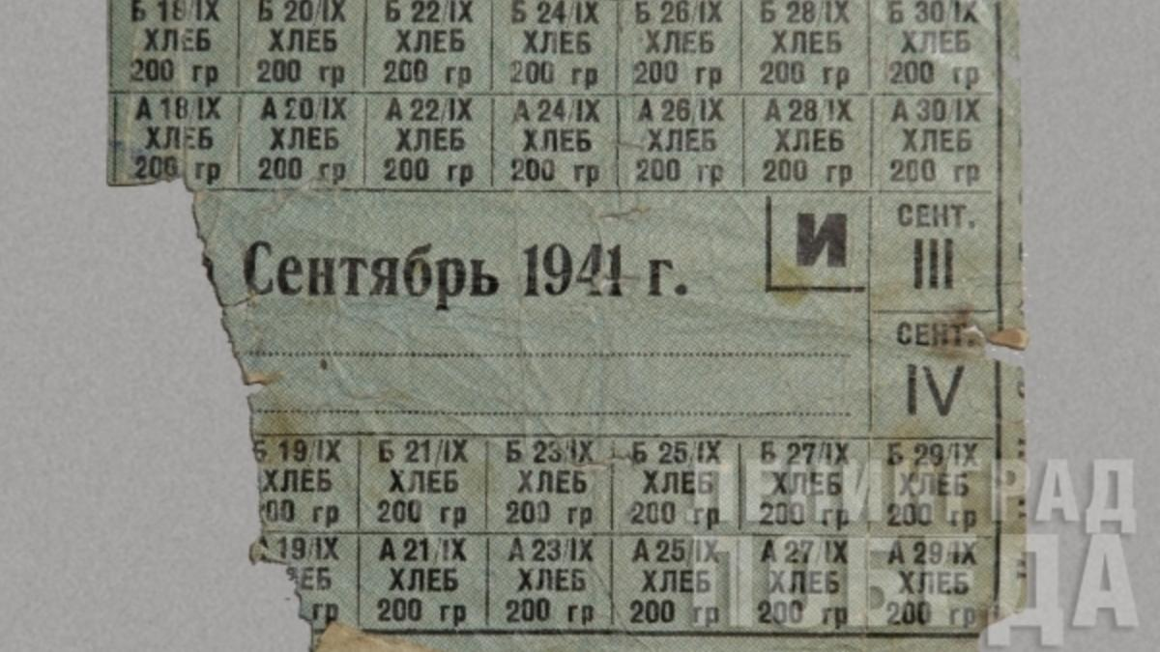
Иллюстрация 1
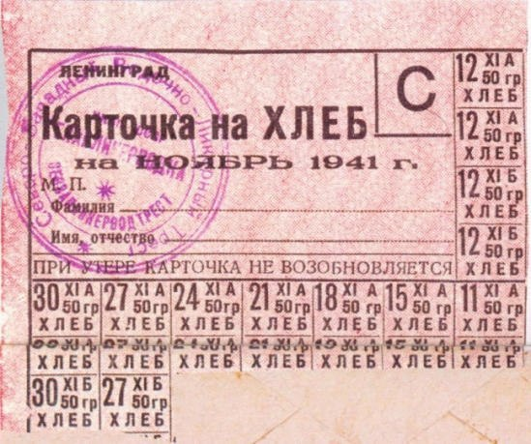
Иллюстрация 2

«Январь 1942-го
Завтра надо собираться в дорогу. Я, как всегда, спала с бабушкой. Ночью я очень замерзла. Разбудила маму и сказала, что я замерзла. Мама подошла ко мне и обнаружила, что бабушка мертва. Наутро зашили бабушку в простыню и с помощью соседки вынесли на улицу, а нам собираться в дорогу не было сил никаких.
Апрель 1942-го
Вагоны стояли набитыми, как в бочке селедок, слабыми людьми. Это было днем. К ночи нас повезли по лесной узкоколейке, потом посадили на машины и везли по Ладоге. Ехать было страшно, нас обстреливали. Мой брат Женя нам говорит: «Мама, Тося и Коля, закрывайте глаза, чтобы не так было страшно тонуть».
Воды на льду было много, машинам ехать трудно, но мы, слава Богу, до берега доехали, после нас еще несколько машин доползли, а потом раздался страшный крик. На берегу была огромная беда — кричали, плакали, что на дно Ладоги ушло семь машин с людьми, а может, и больше.
В эту ночь мы хотели отогреться, но не пришлось. Церковь была большая, но вся разбита, кругом сквозняки и вокруг нас покойники, но мы не боялись, привыкли дома, на Песочной, где валялись на каждом шагу.»

Вопросы и задания
      - Как в источниках отражена продовольственная ситуация в блокадном Ленинграде?
      - Сравните, какой след оставила зима 1942 года в воспоминаниях очевидцев?
      - Как описывает в своих воспоминаниях эвакуацию Антонина Григорьева?
      - Напишите «Историю блокадного Ленинграда».

Приложение 6
Презентация проекта «Книга Памяти: «Я помню, я горжусь» обучающимися 7 «А» класса МБОУ «Кингисеппской СОШ №4» (2020-2021 года)
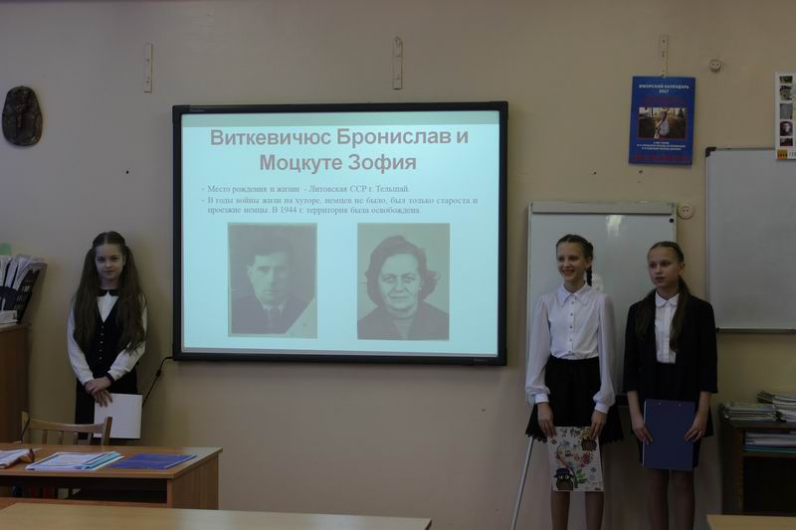
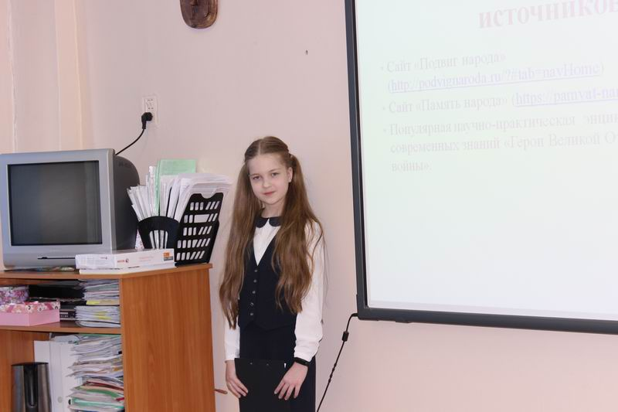
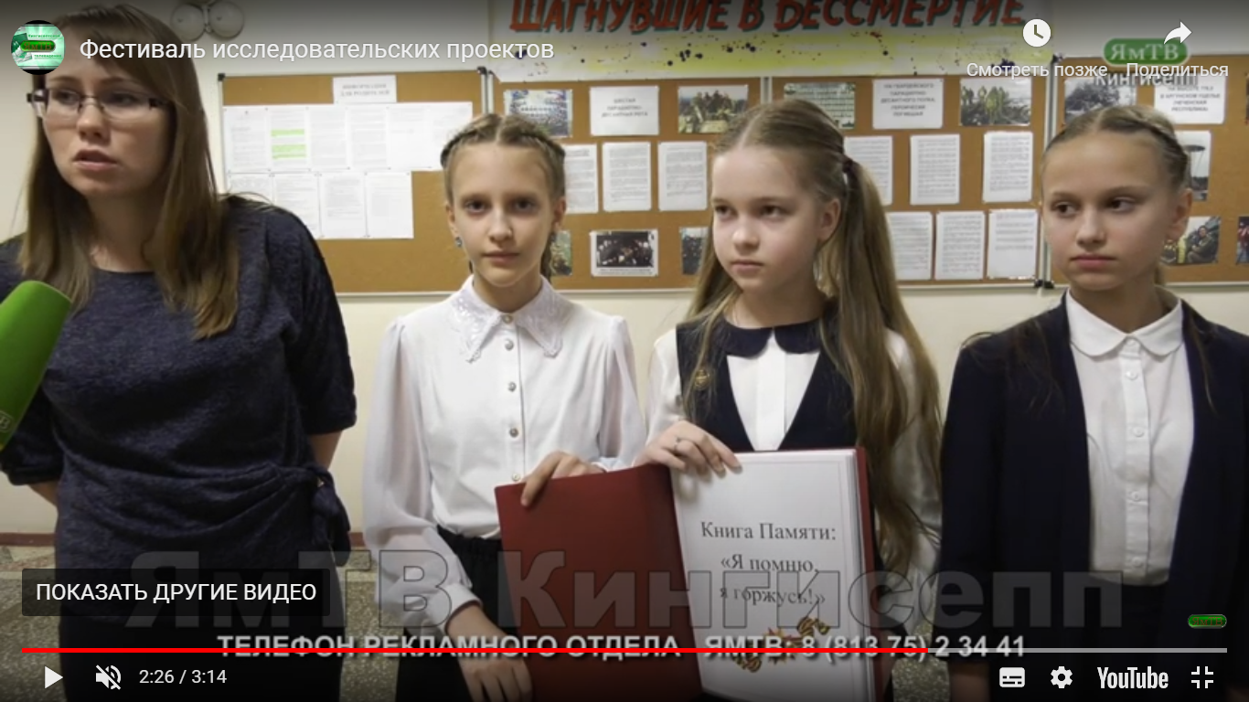

Приложение 1
Приложение 2
URL: http://podvignaroda.ru/?#tab=navHome
URL: https://pamyat-naroda.ru
Приложение 3
Приложение 4
Приложение 5
Презентация для выступления. URL: https://disk.yandex.ru/i/0PuAN_N8I-WMgw
Приложение 4
Рассказы записаны со слов ветеранов
Из дневников ленинградской школьницы Антонины Григорьевой, 11 лет

